**Passi di Vangelo 26 marzo 2020**

**Emmaus (Lc24,13-35)**

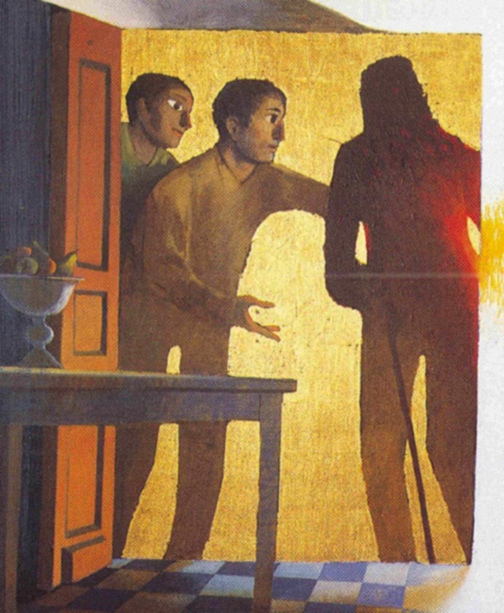

Arcabas, L’accoglienza (ciclo di Emmaus)  
Chiesa della Resurrezione” a Torre de’ Roveri (Bg)

1. **Mi preparo  
   Suggerimenti per entrare in preghiera**

* Scegli uno **spazio adatto all’ascolto**, lontano dalle distrazioni, e chiedi ai tuoi familiari di lasciarti tranquillo, di lasciarti tranquilla; puoi anche disattivare le notifiche del cellulare
* Trova una **posizione** adatta del corpo
* Prenditi cura del **luogo** in cui pregare: se vuoi, puoi accendere una **candela**
* Se hai un’**immagine sacra** che ti è cara, preparala vicino a te: può aiutarti
* Prendi la tua **Bibbia**: il brano di oggi è tratto dal vangelo secondo Luca, capitolo 24, versetti 13-35
* Prepara una **matita e un foglio bianco**: puoi annotarci qualcosa che ti colpisce, che ti incuriosisce, che ti piace.
* Libera la mente da preoccupazioni e pensieri, **fai spazio al Signore nella tua casa, nella tua vita,** come suggerisce il dipinto di Arcabas…

1. **In ascolto  
   Vangelo e riflessione**

* *Segui la* ***riflessione del vescovo Lauro*** *in diretta streaming su diocesitn.it*
* *Lasciati guidare dalle parole del vescovo Lauro: annota ciò che ti colpisce e che stimola la tua riflessione: ci potrai ritornare dopo, per pregare.*

***dal Vangelo secondo Luca (24,13-35)***

*Ed ecco, in quello stesso giorno due di loro erano in cammino per un villaggio di nome Èmmaus, distante circa undici chilometri da Gerusalemme, e conversavano tra loro di tutto quello che era accaduto. Mentre conversavano e discutevano insieme, Gesù in persona si avvicinò e camminava con loro. Ma i loro occhi erano impediti a riconoscerlo. Ed egli disse loro: "Che cosa sono questi discorsi che state facendo tra voi lungo il cammino?". Si fermarono, col volto triste; uno di loro, di nome Clèopa, gli rispose: "Solo tu sei forestiero a Gerusalemme! Non sai ciò che vi è accaduto in questi giorni?". Domandò loro: "Che cosa?". Gli risposero: "Ciò che riguarda Gesù, il Nazareno, che fu profeta potente in opere e in parole, davanti a Dio e a tutto il popolo; come i capi dei sacerdoti e le nostre autorità lo hanno consegnato per farlo condannare a morte e lo hanno crocifisso. Noi speravamo che egli fosse colui che avrebbe liberato Israele; con tutto ciò, sono passati tre giorni da quando queste cose sono accadute. Ma alcune donne, delle nostre, ci hanno sconvolti; si sono recate al mattino alla tomba e, non avendo trovato il suo corpo, sono venute a dirci di aver avuto anche una visione di angeli, i quali affermano che egli è vivo. Alcuni dei nostri sono andati alla tomba e hanno trovato come avevano detto le donne, ma lui non l'hanno visto". Disse loro: "Stolti e lenti di cuore a credere in tutto ciò che hanno detto i profeti! Non bisognava che il Cristo patisse queste sofferenze per entrare nella sua gloria?". E, cominciando da Mosè e da tutti i profeti, spiegò loro in tutte le Scritture ciò che si riferiva a lui.*

*Quando furono vicini al villaggio dove erano diretti, egli fece come se dovesse andare più lontano. Ma essi insistettero: "Resta con noi, perché si fa sera e il giorno è ormai al tramonto". Egli entrò per rimanere con loro. Quando fu a tavola con loro, prese il pane, recitò la benedizione, lo spezzò e lo diede loro. Allora si aprirono loro gli occhi e lo riconobbero. Ma egli sparì dalla loro vista. Ed essi dissero l'un l'altro: "Non ardeva forse in noi il nostro cuore mentre egli conversava con noi lungo la via, quando ci spiegava le Scritture?". Partirono senza indugio e fecero ritorno a Gerusalemme, dove trovarono riuniti gli Undici e gli altri che erano con loro, i quali dicevano: "Davvero il Signore è risorto ed è apparso a Simone!". Ed essi narravano ciò che era accaduto lungo la via e come l'avevano riconosciuto nello spezzare il pane.*



1. **Preghiera personale  
   A tu per tu con Te, Signore!**

*Terminata la riflessione, inizia il tempo della* ***preghiera personale****. Scegli già ora quanto tempo vuoi dedicare a questo momento (un quarto d’ora? mezz’ora? Scegli tu!). Alcuni suggerimenti che ti possono aiutare in questo momento:*

* *Puoi leggere lentamente il* ***brano della Vangelo****, anche più volte, e soffermarti su quelle parole che senti rivolte proprio a te, portandole nel tuo cuore: cosa dice questa Parola a te, oggi? Dove ti provoca?*
* *Puoi cogliere alcuni passaggi della* ***riflessione del Vescovo****: lascia che le domande o alcune frasi si facciano spazio in te. Meditale, cerca di capire come mai ti hanno colpito… in poche parole, cerca l’aggancio con la tua vita!*
* *Puoi farti aiutare dai* ***testi*** *che trovi nelle pagine seguenti*
* *Puoi rimanere in* ***silenzio****, posando lo sguardo su un’immagine sacra, e* ***pregare*** *per chi ne ha bisogno.*
* *Puoi pregare con le parole del* ***salmo 118***
* *Puoi recitare una* ***decina del Rosario****, dedicandola alla situazione particolare che stiamo vivendo.*

*Quando hai terminato,* ***congedati dal Signore****: recita un Padre nostro e fai il segno della croce.*

**dal Salmo 118**

Rendete grazie al Signore perché è buono,

perché il suo amore è per sempre.

Dica Israele:

«Il suo amore è per sempre».

Dica la casa di Aronne:

«Il suo amore è per sempre».

Dicano quelli che temono il Signore:

«Il suo amore è per sempre».

È meglio rifugiarsi nel Signore

che confidare nell’uomo.

È meglio rifugiarsi nel Signore

che confidare nei potenti.

Mi avevano spinto con forza per farmi cadere,

ma il Signore è stato il mio aiuto.

Mia forza e mio canto è il Signore,

egli è stato la mia salvezza.

La pietra scartata dai costruttori

è divenuta la pietra d’angolo.

Questo è stato fatto dal Signore:

una meraviglia ai nostri occhi.

Questo è il giorno che ha fatto il Signore:

rallegriamoci in esso ed esultiamo!

Ti preghiamo, Signore: dona la salvezza!

Ti preghiamo, Signore: dona la vittoria!

Sei tu il mio Dio e ti rendo grazie,

sei il mio Dio e ti esalto.

Rendete grazie al Signore, perché è buono,

perché il suo amore è per sempre.

**Etty Hillesum, *Diario 1941-1943*, Adelphi**

*dal campo di sterminio di Auschwitz, 12 luglio 1942*

Mio Dio, sono tempi tanto angosciosi.

Stanotte per la prima volta ero sveglia al buio con gli occhi che mi bruciavano, davanti a me passavano immagini su immagini di dolore umano.

Ti prometto una cosa, Dio, soltanto una piccola cosa: cercherò di non appesantire l’oggi con i pesi delle mie preoccupazioni per il domani, ma anche questo richiede una certa esperienza. Ogni giorno ha già la sua parte.

Cercherò di aiutarti affinché tu non venga distrutto dentro di me, ma a priori non posso prometterti nulla.

Una cosa, però, diventa sempre più evidente per me, e cioè che tu non puoi aiutare noi, ma che siamo noi a dover aiutare te, e in questo modo aiutiamo noi stessi.

L’unica cosa che possiamo salvare in questi tempi, e anche l’unica che veramente conti, è un piccolo pezzetto di te in noi stessi, mio Dio.

E forse possiamo anche contribuire a disseppellirti dai cuori devastati di altri uomini. Si, mio Dio, sembra che tu non possa far molto per modificare le circostanze attuali ma anch’esse fanno parte di questa vita. Io non chiamo in causa la tua responsabilità, più tardi sarai tu a dichiarare responsabili noi.

E quasi a ogni battito del mio cuore, cresce la mia certezza: tu non puoi aiutarci, ma tocca a noi aiutare te, difendere fino all’ ultimo la tua casa in noi.

**Assenza**

di Attilio Bertolucci

Assenza,

più acuta presenza.

Vago pensiero di te

vaghi ricordi

turbano l’ora calma

e il dolce sole.

Dolente il petto

ti porta,

come una pietra

leggera.

***

**Sant’Agostino**

*Commento al Vangelo di San Giovanni* (63,1)

Cerchiamo Dio per trovarlo,

e cerchiamolo ancora dopo averlo trovato.

Per trovarlo bisogna cercarlo, perché è nascosto;

e dopo averlo trovato, dobbiamo cercarlo ancora,

perché è immenso.

***Grazie per aver pregato con noi!***